 | CÔNG TY TNHH AIVOS  CÔNG NGHỆ · ĐỔI MỚI · CON NGƯỜI

BẢN MÔ TẢ CÔNG VIỆC
NHÂN VIÊN VĂN PHÒNG
Office Staff – Hỗ trợ hợp tác Đại học Công nghiệp Hà Nội & AIVOS
I. THÔNG TIN VỊ TRÍ
Vị trí tuyển dụng | Nhân viên văn phòng (Office Staff)
Đơn vị | Công ty TNHH AIVOS
Lĩnh vực hỗ trợ | Hợp tác giữa Đại học Công nghiệp Hà Nội và AIVOS về AI camera, UAV, UGV, giao thông thông minh
Làm việc trực tiếp với | Ban lãnh đạo và các đối tác của hai bên
Nơi làm việc | Hà Nội, địa điểm làm việc cụ thể theo yêu cầu của AIVOS
Hình thức làm việc | Part-time hoặc full-time tùy theo tính chất công việc
Thời gian làm việc | Linh hoạt, phụ thuộc vào kế hoạch hợp tác giữa các bên
Phúc lợi | Được trao đổi cụ thể trong buổi phỏng vấn
II. MỤC ĐÍCH VỊ TRÍ
Hỗ trợ các hoạt động hợp tác giữa Đại học Công nghiệp Hà Nội và Công ty TNHH AIVOS trong các lĩnh vực sản phẩm, giải pháp công nghệ như AI camera, UAV, UGV và giao thông thông minh. Vị trí là đầu mối hành chính – điều phối, bảo đảm các buổi workshop, sự kiện, cuộc làm việc và dự án giữa hai bên được chuẩn bị chu đáo và diễn ra thuận lợi.
III. NHIỆM VỤ VÀ TRÁCH NHIỆM
Nhóm công việc | Nội dung chi tiết
Hỗ trợ hợp tác HaUI – AIVOS | - Hỗ trợ các hoạt động hợp tác giữa Đại học Công nghiệp Hà Nội và AIVOS liên quan đến AI camera, UAV, UGV, giao thông thông minh.  - Theo dõi tiến độ, đầu mối liên lạc và lịch làm việc của các hạng mục hợp tác; cập nhật thông tin cho các bên liên quan.  - Chuẩn bị hồ sơ, tài liệu, biên bản và văn bản phục vụ triển khai các dự án giữa hai bên.
Workshop và sự kiện | - Hỗ trợ chuẩn bị, tổ chức và điều phối các buổi workshop về sản phẩm, giải pháp công nghệ.  - Hỗ trợ các sự kiện triển khai dự án giữa hai bên: danh sách khách mời, tài liệu, hậu cần, địa điểm, thiết bị.  - Tổng hợp kết quả và các nội dung cần theo dõi sau sự kiện.
Tiếp khách và đối tác | - Hỗ trợ tiếp đón, hướng dẫn và chăm sóc khách, đoàn đối tác của hai bên.  - Trực tiếp làm việc với ban lãnh đạo hai bên: sắp xếp lịch họp, chuẩn bị nội dung, theo dõi các việc sau họp.  - Trực tiếp làm việc, trao đổi với các đối tác của hai bên về thông tin và lịch trình hợp tác.
Phiên dịch và dịch tài liệu | - Dịch các tài liệu liên quan đến hợp tác, sản phẩm và dự án, bảo đảm chính xác và nhất quán thuật ngữ chuyên môn.  - Hỗ trợ phiên dịch, giao tiếp trong các buổi làm việc, tiếp khách và sự kiện khi có yêu cầu.
Công việc hỗ trợ khác | - Thực hiện các công việc hỗ trợ khác phục vụ sự hợp tác giữa hai bên theo phân công của ban lãnh đạo.
IV. MỐI QUAN HỆ CÔNG VIỆC
Nội bộ / hai bên | Ban lãnh đạo Đại học Công nghiệp Hà Nội và Ban lãnh đạo AIVOS
Bên ngoài | Các đối tác của hai bên; khách và đoàn khách tham dự workshop, sự kiện
V. YÊU CẦU ỨNG VIÊN
Điều kiện chung, phẩm chất và năng lực
- Tốt nghiệp Trung học phổ thông trở lên.
- Độ tuổi trên 18 tuổi.
- Chủ động, cẩn thận, có trách nhiệm trong công việc.
- Giao tiếp tốt, tác phong chuyên nghiệp, phù hợp làm việc trực tiếp với lãnh đạo và đối tác.
- Có khả năng sử dụng ngoại ngữ để giao tiếp và dịch tài liệu; ưu tiên tiếng Anh.
- Có kỹ năng tổ chức, sắp xếp công việc và điều phối sự kiện; sử dụng thành thạo công cụ văn phòng.
- Sẵn sàng làm việc linh hoạt về thời gian và địa điểm theo kế hoạch hợp tác; mong muốn đồng hành cùng đội ngũ AIVOS.
Ưu tiên
- Quan tâm đến lĩnh vực công nghệ: AI camera, UAV, UGV, giao thông thông minh.
- Có kinh nghiệm hỗ trợ tổ chức sự kiện, tiếp khách hoặc làm việc trong môi trường hợp tác giữa trường học và doanh nghiệp.
VI. ĐIỀU KIỆN LÀM VIỆC VÀ QUYỀN LỢI
- Nơi làm việc: Hà Nội, địa điểm làm việc cụ thể theo yêu cầu của AIVOS.
- Hình thức, thời gian: Part-time hoặc full-time tùy tính chất công việc; thời gian linh hoạt theo kế hoạch hợp tác.
- Phúc lợi: Được trao đổi cụ thể trong quá trình phỏng vấn.
VII. CÁCH THỨC ỨNG TUYỂN
Ứng viên điền thông tin qua biểu mẫu trực tuyến hoặc quét mã QR bên cạnh (cũng có trên thông báo tuyển dụng).  Biểu mẫu ứng tuyển Nhân viên văn phòng – AIVOS  Các ứng viên phù hợp sẽ được liên hệ phỏng vấn; phúc lợi và nội dung công việc cụ thể được trao đổi trong buổi phỏng vấn. | 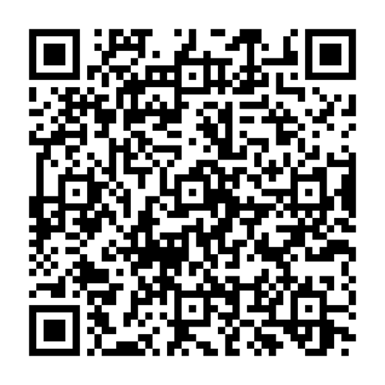  Quét mã để ứng tuyển

